Zajęcia rewalidacyjne Z DNIA 16.02.2020
KARTY PRACY GR.14
Ćw. 1 Zamaluj taką ilość kół jaka jest ilość wyciągniętych palców np. w pierwszym rządzie jest wystawiony tylko kciuk więc tj. 1 palec i do zamalowania jest tylko 1 kółko.

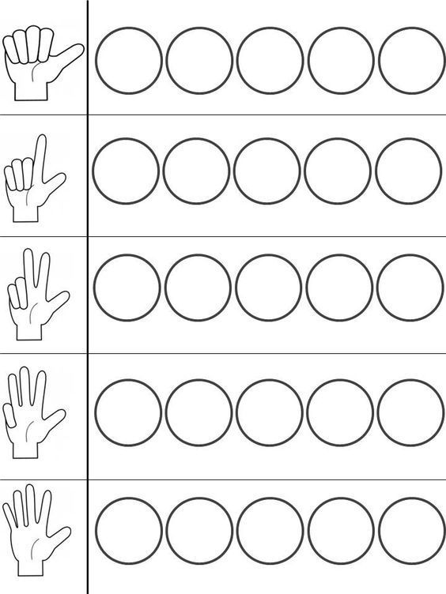
Ćw. 2
Zobacz jakie piękne kwiaty w wazonie. Pokoloruj obrazek wg instrukcji- Każde z pól ma zapisaną cyfrę i każdej z nich odpowiada określony kolor:
- Kolor czerwony , 2- zółty , 3 – jasny zielony , 5 –niebieski , 6 – fioletowy;
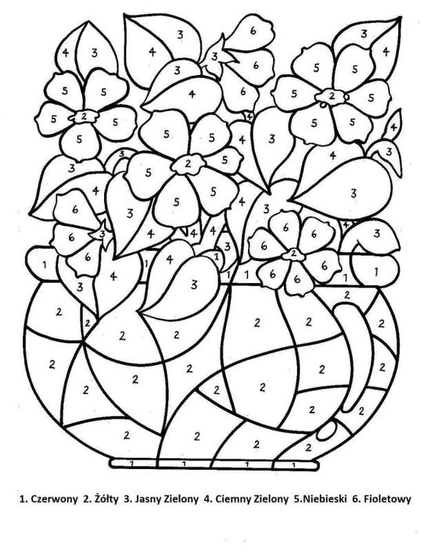
Ćw. 3.
Jest coraz cieplej, widać coraz więcej oznak wiosny a w ogródkach zaczynają się prace. Rozwiąż proste sudoku- połącz liniami puste pola i określone obrazki które znajdują się poniżej. Zwróć uwagę by określone elementy nie powtarzały się obok siebie. Miłej zabawy.
